**Приложение №6**

|  |  |
| --- | --- |
| **Дата** | 14.12.2023 |
| **Тема** | 1. Проектирование программного модуля.  2. Решения индивидуального задания варианта 10 (8) |
| **Задания** | 1. Проектирование программного модуля. 2. Решить индивидуальные задания варианта 10 (8). |

**1. Проектирование программного модуля**

Сложная система обычно может быть разделена на более простые части — модули. Модульность является важным качеством инженерных процессов и продуктов. Большинство промышленных процессов являются модульными и составлены из комплексов работ, которые комбинируются простыми способами (последовательными или перекрывающимися) для достижения требуемого результата. Главное преимущество модульности заключается в том, что она позволяет применять принцип разделения задач на двух этапах:

при работе с элементами каждого модуля отдельно (игнорируя элементы других модулей)

при работе с общими характеристиками групп модулей и отношениями между ними с целью объединить их в конкретный, более крупный и сложный компонент.

Если данные этапы выполняются в последовательности, предусматривающей сначала концентрацию процессов на модулях, а затем — их объединение, то система проектируется снизу вверх. Если сначала систему разбивают на модули, а потом работают над их индивидуальным проектированием, то это — проектирование сверху вниз.

При структурном построении комплексов программ важное значение имеет размер и сложность компонентов для каждого уровня иерархии и соответственно число иерархических уровней для крупных ПС. По принципам построения, языку описания, размеру и другим характеристикам компонентов в структуре ПС можно выделить иерархические уровни:

— программных модулей, оформляемых как законченные компоненты текста программ;

— функциональных групп (компонентов) или пакетов программ;

— комплексов программ, оформляемых как законченные программные продукты определенного целевого назначения.

С повышением иерархического уровня увеличивается размер текста программ, реализующих компоненты этого уровня и количество обрабатываемых переменных. Одновременно совокупности команд все более специализируется и снижается возможность повторного применения компонентов в различных комбинациях для решения аналогичных задач.

Программные модули решают относительно небольшие функциональные задачи, и каждый реализуется 10—100 операторами языка программирования.

Каждый модуль может использовать на входе около десятка типов переменных. Если для решения небольшой функциональной задачи требуется более 100 операторов, то обычно целесообразно проводить декомпозицию задачи на несколько более простых модулей.

Функциональные группы программ (компоненты) формируются на базе нескольких или десятков модулей и решают достаточно сложные автономные задачи. На их реализацию целесообразно использовать до десятка тысяч строк текста программы. Соответственно возрастают число используемых типов переменных и разнообразие выходных данных. При этом быстро растет число типов переменных, обрабатываемых модулями и локализующихся в пределах одного или нескольких модулей.

Комплексы программ — программные продукты создаются для решения сложных задач управления и обработки информации. В комплексы объединяются несколько или десятки функциональных групп программ для решения общей целевой задачи системы. Размеры ПС зачастую исчисляются сотнями модулей, десятками и сотнями тысяч операторов. Встречаются ПС, содержащие до двух-трех десятков структурных иерархических уровней, построенных из модулей.

Проектирование модулей включает в себя разработку локальных функций и подробных описаний алгоритмов обработки данных; межмодульных интерфейсов; внутренних структур данных; структурных схем передач управления; средств управления в исключительных ситуациях. С их помощью определяются функции: порядок следования отдельных шагов обработки, ситуации и типы данных, вызывающие изменения процесса обработки, а также повторно используемые функции программы. Программные модули для их многократного использования должны базироваться на унифицированных правилах структурного построения, оформления спецификаций требований и описаний текстов программ и комментариев.

Кроме того, целесообразно для каждого проекта директивно ограничивать размеры модулей по числу строк текста с учетом языка программирования, например, 30-ю или 50-ю операторами.

**Основная цель такой унификации** — облегчить разработку модулей, обеспечение их качества и тестирования, а также упростить управление их функциями и характеристиками.

1. **Решить индивидуальное задание варианта 10 (8):**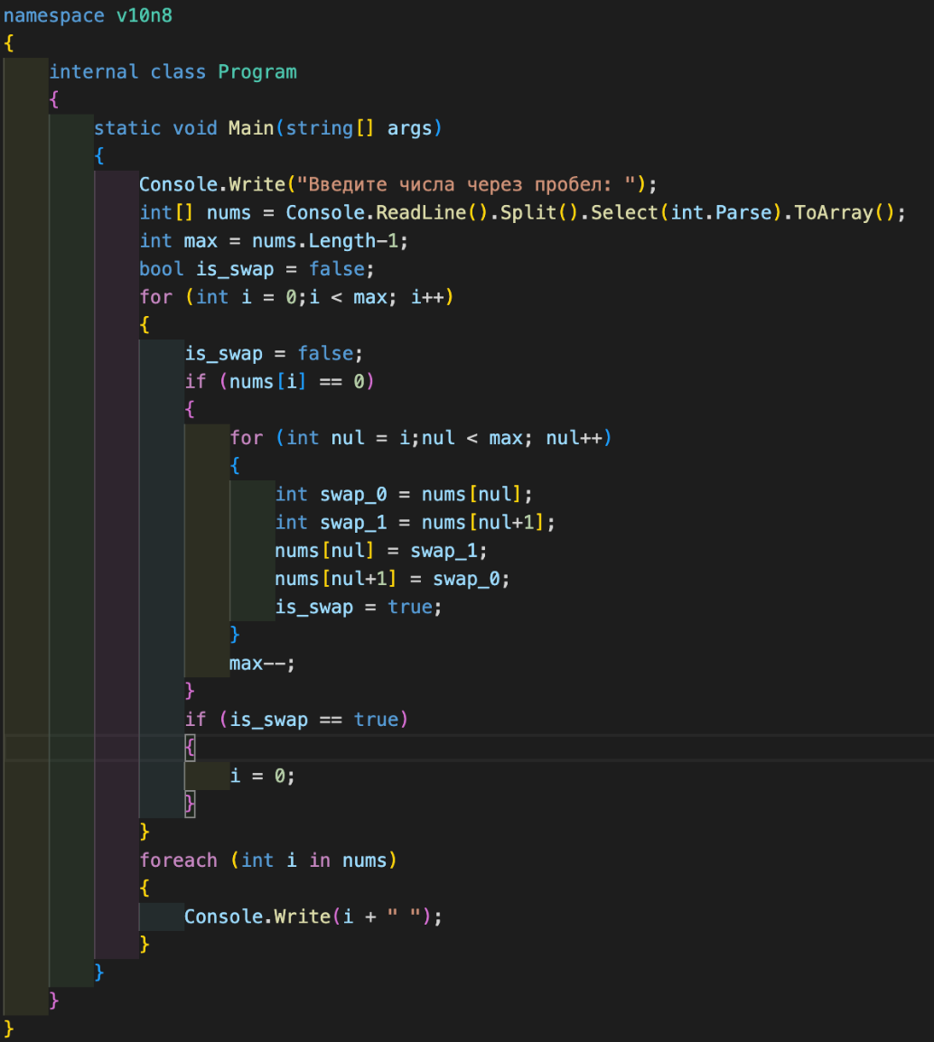

**Выводы:** Спроектировал программный модуль. Выполнил индивидуальное задание варианта 10 (8).

Студент: / Ульянов Никита Анатольевич